交期总卡在审批人手里：找出等待节点并设置授权与替岗｜云上订货系统
批发企业接到客户上午的补货单，库存明明够，仓库也能当天拣货，销售却不敢答应“今天发”。原因可能不是作业慢，而是订单在一位审批人的待办里等到截单之后。把所有审批取消会让价格、账期和客户承诺失控；让销售不停打电话催人，则只是把制度变成个人关系。可行的做法，是先还原每笔订单到底在哪段时间停住，再按照交易风险决定谁可以批、谁能替、何时上转，最后同时检验交期与风险。

先用同一笔订单的时间戳找出等待，而不是凭印象责怪仓库
一家做餐饮渠道补货的经销商把当天十五点设为仓库截单线。某门店十点零二分提交订单，十点零五分资料齐全并进入审批，直到十五点四十分才通过；仓库十五点五十五分接单，十六点半完成拣货，但已经没有当天的线路。客户听到的是“仓库没发出”，实际决定性延误是审批等待五小时三十五分，跨过了截单线。若只统计订单提交到发货的总时长，就会误把责任压给后段执行。
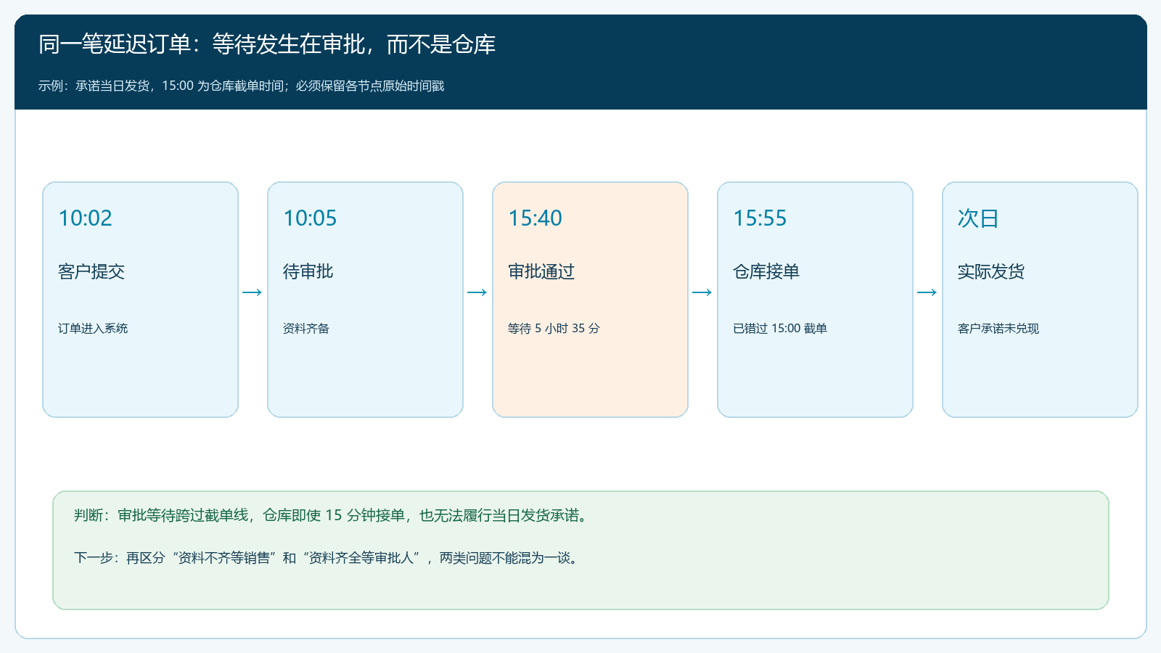
图1：示例订单跨过仓库截单线的关键时间点。图中时间仅用于说明分析方法，企业应以真实订单记录复核。
统计时给每笔订单留下客户、承诺交期、订单类型、提交时间、资料齐备时间、进入审批时间、每次退回与重提时间、审批结论时间、仓库接单、出库和签收时间。审批等待要从“具备审批条件”开始计算：销售少传了价格依据导致的两小时补资料，不能算成审批人的两小时；但审批人退回理由模糊，销售三次反复重提，也不能把全部时间推给销售。两类等待分别列账，改进措施才不会打错位置。
选择连续两周的延误订单，按普通现款、价格例外、信用例外和特殊交期分层看中位时长及最慢的一成订单；再按工作日、周末、审批人请假及高峰时段分组。只看平均数容易被大量秒过的常规单稀释。若超过截单线的订单集中在价格例外，而常规单始终很快，就应修订价格授权；若都集中在同一个请假日，则先补替岗机制。库存不足、客户临时改期和运输中断应单列，不应被审批指标吸收。

把交易分为可按规则放行、需专业判断和必须上转三类
审批的目的，是让有风险的交易由有责任的人作决定，不是让所有订单经过同一位老板。标准价格、现款、现货、信用状态正常的重复补货单，若企业已有明确制度，可按规则流转并抽样复核。折扣低于已批准底价、追加赠品的订单，关键是毛利和促销依据，应交有价格权限的人判断；客户逾期、超授信或要求延账期，则要看实际应收与回款安排，由财务或信用负责人判断。跨区域供货、缺货情况下承诺固定到货日、特殊合同条款等，还可能需要经营负责人综合确认资源和责任。
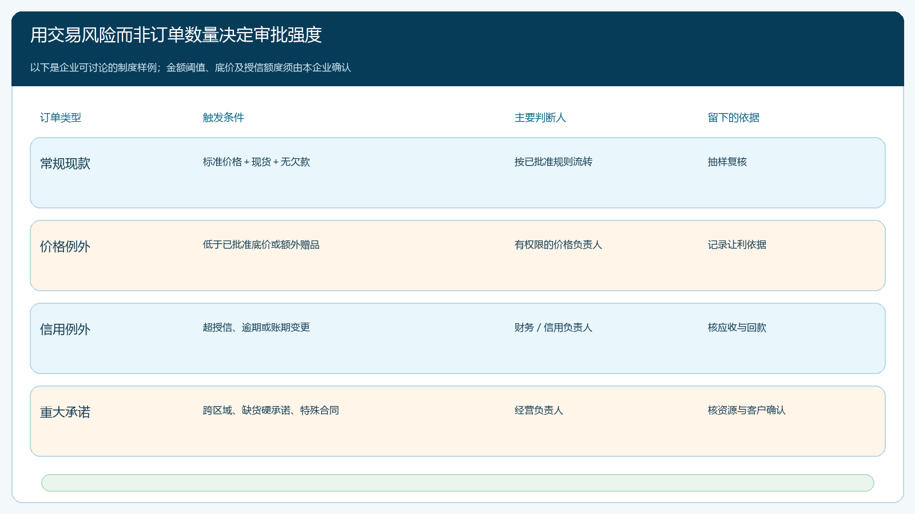
图2：按交易例外拆分判断岗位与留存依据。具体金额、底价、授信和授权阈值属于企业制度，图中不假定系统已经自动实现。
制定规则时先拿最近一个月真实订单回放：正常单被审批卡住的比例是多少；价格例外是否真的有底价依据；超授信是否在审批前就已标识；同一客户是否因销售拆成小单而绕开门槛。阈值可以先保守设置，再根据实际毛利和坏账表现调整，不能用“金额不大”掩盖信用或合同风险。凡是低于底价、超过授信、牵涉跨主体结算的单据，即使金额低，也可能要进专门的判断路径。
规则写成可以复查的条件：适用客户群、区域、订单类型、价格范围、付款方式、欠款状态、库存与交期条件；命中两种例外时如何取更高风险层；审批人看到的是哪些原始依据；拒绝、退回、上转之后订单是什么状态。销售不能通过复制、拆分或先发货后补批来绕行。仓库只接收已经生效且交期可执行的订单，审批通过也不等于库存已锁定、车辆已有运力，两者应由后续岗位继续确认。

用一张流程图说清审批停在哪一步，避免把“节点存在”当成“责任落实”
当前系统的真实“流程设置”页面展示了订货单从提交、订单确认、订单审核、出库、发货确认、收货确认到完成的节点。这个截图能帮助团队确认审批位于业务链的哪一段，也能提醒仓库不得把尚未完成审核的单据当作可出库订单；它本身并不能证明企业已经设置了风险分级、代审权限或超时提醒。上述治理规则仍要逐项核对真实配置和岗位制度。
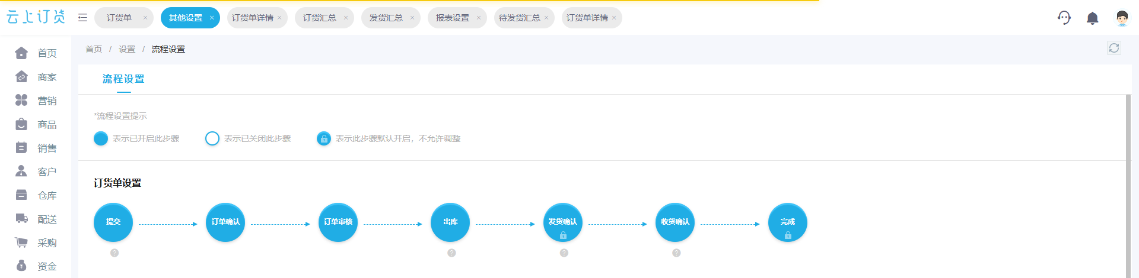
图3：真实管理端“流程设置”局部，显示订货单的主要步骤。审批时限、风险条件与替岗范围需另据实际配置核实。
一张可执行的责任表至少回答四件事：由谁提交可审批资料；由谁对价格或信用作决定；在多久内应处理；超过时限交给谁。普通销售负责人不应代替财务判断逾期客户是否继续赊销，财务也不应只看金额就承诺仓库无法完成的当日配送。退回必须写缺少哪份资料或哪项条件未满足；上转必须标明原审批人、接手人、原因和接手时间。审批结论要与同一订单关联，不能只在微信群里留一句“可以发”。
销售面对客户，应区分“订单已收到”“价格与信用已确认”“仓库确认可出库”和“物流已排班”。只有后两个条件都成立，才能给确定性的发货承诺。若客户催促导致提前口头承诺，后续审批即使通过，也不能把晚交的原因全记在审批部门；客户承诺本身就是应复盘的前置动作。

替岗授权写到范围、时限和越界去向，才不会变成“一人请假、所有人等”
老板或关键经理出差之前，指定替岗人只是第一步。必须同时写清他可以处理哪类订单、哪些客户或区域、金额上限、价格底线、账期及信用条件、授权开始与结束日期。比如替岗销售主管可以处理标准价格内的加急补货，却不能批准低于底价的促销，也不能将逾期客户改为月结。后两类应自动或人工上转到相应责任岗位，不能因替岗人在线就把不同专业判断打包交给他。
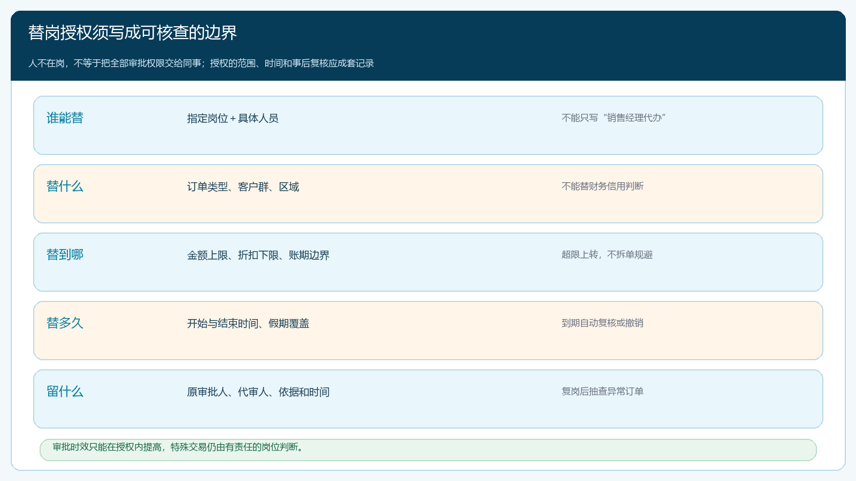
图4：替岗授权的人员、交易、额度、期限与记录边界；高风险例外应保留上转路径。
替岗人需要知道自己的权限从何时生效，原审批人复岗后如何收回；销售需要知道待办转交给谁，不能在两个负责人之间来回追问。对于跨越授权边界的订单，应有明确上转人和可接受的处理时限。如果无人具备相应权限，企业应给客户真实说明新的交期，而不是先承诺后补手续。值班安排还要覆盖午休、周末与大促高峰，否则纸面上有替岗，实际积压仍在无人在线的窗口发生。
防止速度压过内控的关键是可追溯：保留申请时的价格、客户欠款与交期依据，记下原计划审批人、代审人、每次转交时间、最终结论及理由。原审批人回来后抽查代审期间的低毛利、超额度、频繁退回及拆单订单，必要时缩小授权。若一位替岗人既发起订单又审批自己设置的优惠，应由另一岗位复核，避免职责重叠。

超时订单先判断缺资料还是缺决策，两个出口都要闭合
待办超过约定时限，不能简单用“催审批”统一处理。资料缺失的订单，应退回销售并列出具体缺项，例如客户未确认特殊交期、价格申请没有毛利测算、超授信未提供回款计划；销售补全后再重提，旧申请和等待时间继续保留。资料齐全但审批人没有处理，则提醒替岗人或上级接手，交接必须记录发生时间。拒绝要告诉销售和客户可采取的下一步；上转要标出新负责人和预计结论时间。
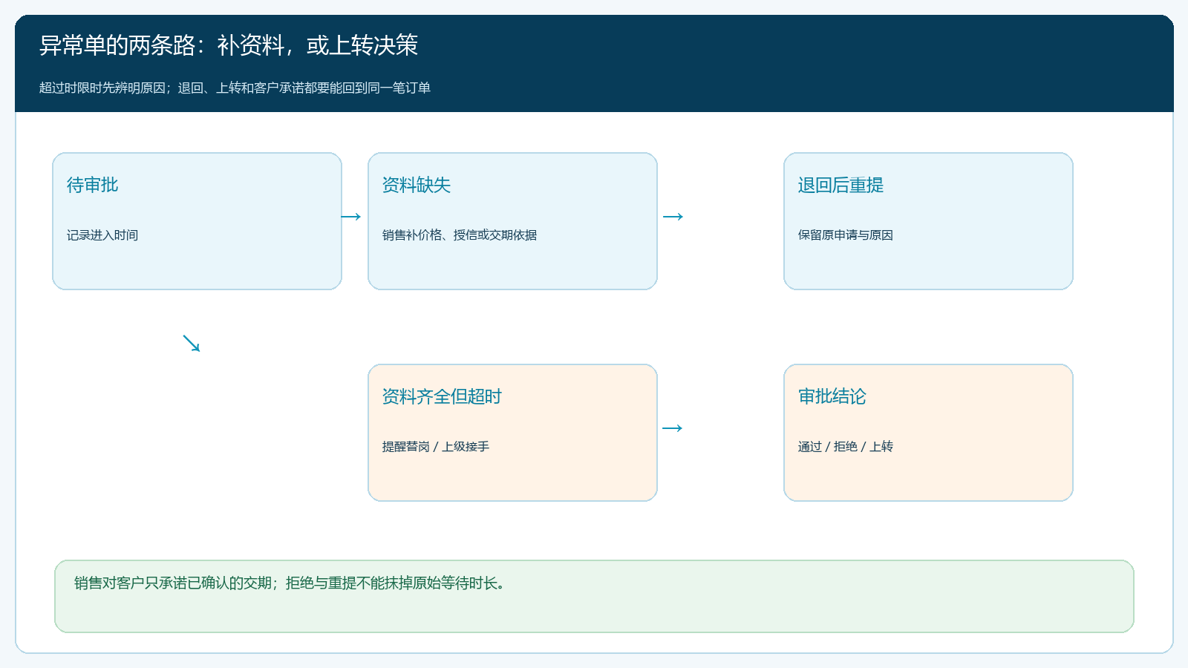
图5：资料不齐走补充路径，资料齐全但超时走授权或上转路径，两条路都回到原订单留痕。
这里还有一类容易被忽略的“假审批等待”：价格规则错误地把原本标准单识别为例外，或客户欠款已经到账但财务状态未及时核销。审批人反复点击通过只能救单，不能消除根因。每周从退回和上转最多的十笔单开始，检查客户资料、价格表、付款记录和规则版本，分清数据滞后、制度空白与人员不在岗。这样改的是等待来源，而非增加一个更勤奋的催办人。

四周试点同时验收交期、审批尾部等待与经营风险
试点先限定一个区域、一类客户和可控制的交易类型，保留调整前两周基线。第一周复原订单时间线，标出跨截单线的真正等待；第二周确定风险分级、岗位责任和替岗名单，用正常现款单、低价单、逾期客户单、审批人请假单分别演练；第三周在真实订单上运行，逐日核对超时、退回和越权；第四周由销售、财务、仓库和经营负责人一起决定扩大、收紧或撤回。没有经过异常单演练，不宜一次性把全部审批放开。
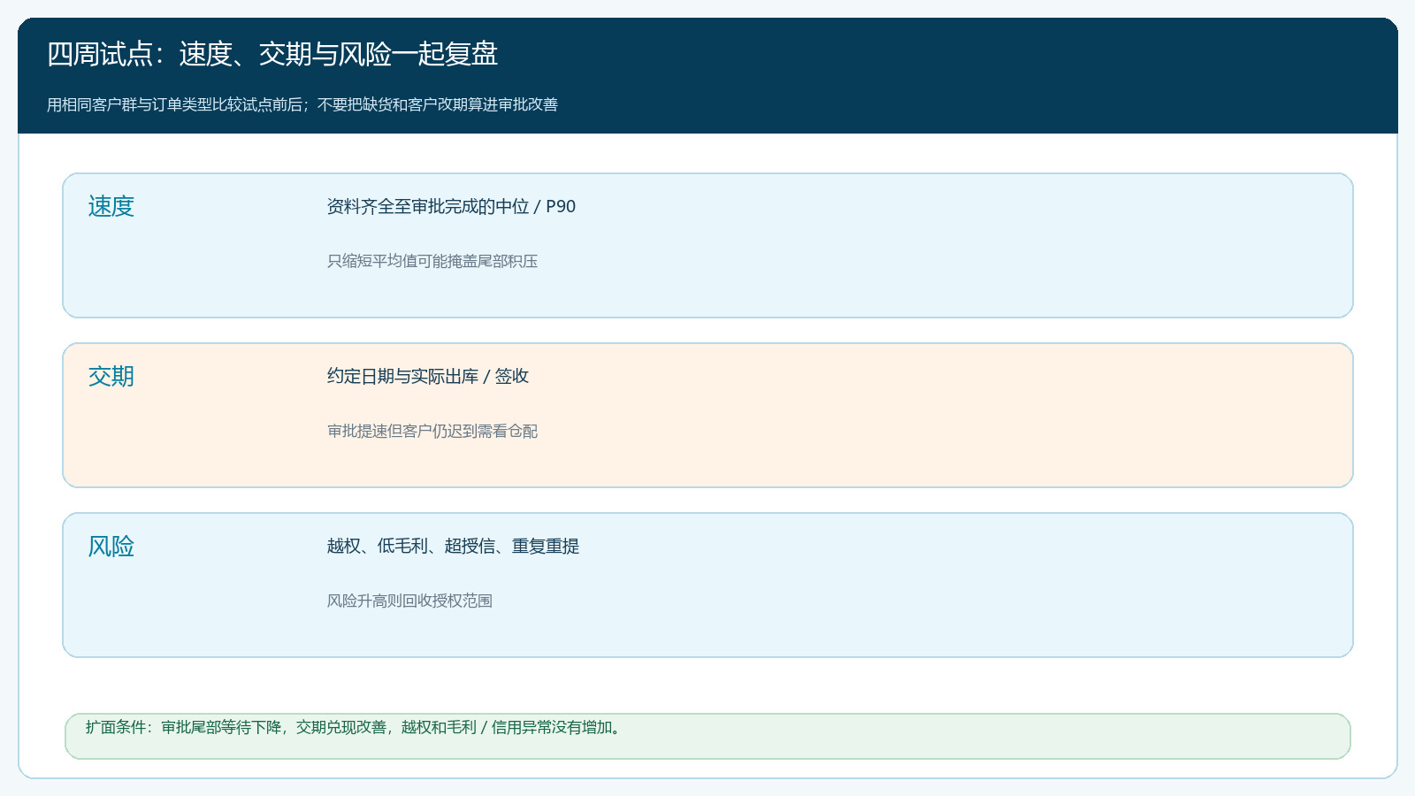
图6：试点评估需同时覆盖资料齐全后的审批时长、客户交期兑现和价格信用风险。
速度指标以“资料齐全至审批结论”的中位数及第九十百分位为主，再看退回次数和超时未结数量。交期指标看客户约定日对实际出库、签收的兑现情况；审批从五小时缩到半小时但仓库仍缺货，不能宣称交期问题已解决。风险指标看低毛利单、超授信单、越权审批、拆单绕行和事后补批。三组指标必须以相同客户群和订单类型比较，不能把难单移到统计范围外，让报表看起来更好。
扩面条件是审批尾部等待下降、跨截单线的订单减少、客户交期兑现改善，同时毛利和信用风险未增加。若审批提速却出现更多亏损单，先收紧价格授权；若常规单依然久等，重新检查规则是否把它误判为例外；若批准后仍迟发，转向库存可用量和线路截单机制排查。企业最终要形成的是一套即使关键人请假也能持续运转、遇到真正风险又能找得到负责人的交易决策机制，而不是一次性的“清空待办”。

